ГОДИШЕН ОТЧЕТЕН

ДОКЛАД

ЗА ДЕЙНОСТТА НА

ОКРЪЖНА ПРОКУРАТУРА

ГР. ПАЗАРДЖИК

ЗА 2012 година

Р Е З Ю М Е

РЕГИСТРИРАНА И РАЗКРИТА ПРЕСТЪПНОСТ.
През 2012 година по предварителни данни органите на ОДМВР гр.Пазарджик са регистрирали 2491 криминални престъпления (при 3022 за 2011 година) и общо 295 икономически престъпления (за 2011 година – 366). Регистрираните криминални престъпления са намалели спрямо предходната година с 17,57%, а икономическите – с 19,4%.
Общата разкриваемост на криминалните престъпления се е увеличила - от 40,24% през 2011 година на 43,80% през 2012 година.
Общата разкриваемост на икономическите престъпления се е увеличила от 55,46% през 2011 година на 65,08% през 2012 година.
Съотношението между регистрирана и наказана престъпност изглежда по следния начин през последните три години, съгласно данните, предоставяни през съответните години от ОДМВР гр.Пазарджик:

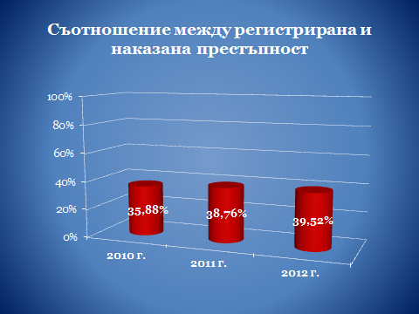

2010 година, при 1264 осъдителни и санкционни решения и 3523 регистрирани престъпления, съотношението на осъдителните и санкционни решения към регистрираните престъпления е 35.88%;
2011 година, при 1260 осъдителни и санкционни решения и 3251 регистрирани престъпления, съотношението на осъдителните и санкционни решения към регистрираните престъпления е 38.76%;
2012 година, при 1101 осъдителни и санкционни решения и 2786 регистрирани престъпления, съотношението на осъдителните и санкционни решения към регистрираните престъпления е 39.52%.

ПРЕПИСКИ ПО СЛЕДСТВЕНИЯ НАДЗОР.
За втора поредна година, в прокуратурите от Пазарджишки съдебен район се наблюдава тенденция на намаляване на преписките по следствения надзор. Техният брой е 4962, като сравнението с предходната 2011 година, когато преписките по следствения надзор са били 5761, сочи намаление от 14% а намалението спрямо 2010 година е със 17% (тогава преписките са били 6000).

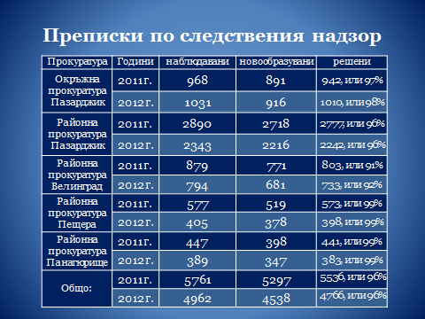
През последните две години, сравнено с предходните две, е увеличено процентното съотношение на решени към нерешени преписки. Това съотношение през 2009 година и през 2010 година е било 93% към 7%, докато през 2011 година и през 2012 година, то е 96% към 4%.
Подобрена е и срочността на произнасяне на прокурорите по преписките.
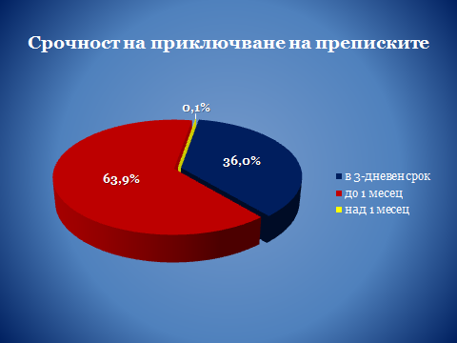
През настоящата година, 36% от преписките са решени от прокурорите в 3-дневен срок, докато през предходната 2011 година, процентът на решените в тридневен срок преписки е бил 22%. Тогава решените в 1-месечен срок преписки са съставлявали 78% от всички, а през 2012 година техният дял е намалял на 64%. И за двете години остава минимален делът на решените в срок над 1 месец преписки – 0.1%.
За 2012 година се затвърждава и отчетената в предходната 2011 година положителна тенденция, свързана с решенията на прокурорите по преписките, а именно: продължава да спада процентът на постановените откази за образуване на досъдебни производства. Така, през отчетния период, с постановление за отказ са решени 755 преписки по следствения надзор, което съставлява 15% от всички решени преписки. През 2011 година, постановените откази са били 1477 и те са съставлявали 27% от общия брой решени преписки, а през 2010 година, 35% от общо решените преписки са приключили с постановление за отказ да се образува досъдебно производство.
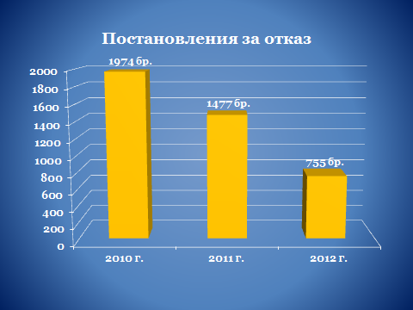

Инстанционен контрол.
През настоящата отчетна година, в сравнение с предходната, е налице значителен спад на решените инстанционни преписки в Окръжна прокуратура гр.Пазарджик – 270 за 2012 година, при 397 за 2011 година и 289 за 2010 година.
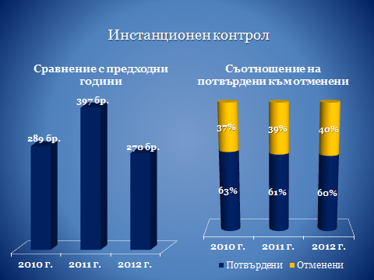
Отменените актове са 110, т.е. 40% от общо решените 270 инстанционни преписки. През 2011 година, отменените актове са били 153 или 39% от решените инстанционни преписки. През 2010 година, отменените актове са били 108 или 37% от решените инстанционни преписки.
Потвърдените 160 актове от по-горестоящата прокуратура съставляват 60% от решените инстанционни преписки. През 2011 година, потвърдените от Окръжна прокуратура гр.Пазарджик актове на Районните прокуратури са съставлявали 61% от всички проверени, а през 2010 година – 63%.
Очевидна е налагащата се негативна тенденция към постепенно увеличение на дела на отменените актове на Районните прокуратури, за сметка на потвърдените, при което е необходимо предприемането на конкретни мерки за повишаване на квалификацията на прокурорите от Районните прокуратури в региона, на първо място чрез самообучение; на второ място, чрез планиране на работни съвещания за обсъждане на повтарящи се грешки; на трето място, чрез търсене на методическа помощ от прокурорите от горестоящата прокуратура.

ДОСЪДЕБНИ ПРОИЗВОДСТВА.
През 2012 година, сравнено с 2011 година, са наблюдавани с 5% по-малко досъдебни производства, но пък в сравнение с 2010 година, се отчита увеличение от 7%.
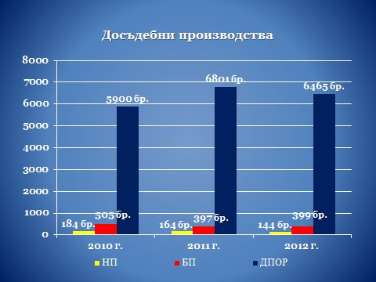
През 2012 година прокурорите от всички прокуратури в района на Окръжна прокуратура Пазарджик са наблюдавали общо 6921 ДП (6465 ДП, разследвани по общия ред (ДПОР), 144 НП и 399 БП).
През предходната 2011 година прокурорите от прокуратурите в района на Окръжна прокуратура Пазарджик са наблюдавали общо 7270 ДП (6801ДП разследвани по общия ред, 164 НП и 397 БП).
През 2010 година от прокурорите от всички прокуратури в района на Окръжна прокуратура Пазарджик са се наблюдавали общо 6479 ДП (5900 ДП разследвани по общия ред, 184 НП 505 БП).
За 2012 година е характерна тенденция и на намаление в броя на делата на производство. На производство са всички дела, образувани през отчетния период, тези, по които разследването не е приключило в предходния, както и нерешените от прокурор в края на предходната година. Посочената констатация се дължи на намалението в броя на новообразуваните досъдебни производства, обусловено от намалението на регистрираната престъпност.

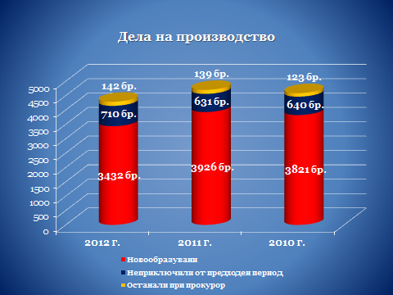

Така през 2010 година, на производство са били – 4584 ДП, от които новообразувани – 3821, неприключили разследвания в края на предходния отчетен период – 640 и останали при прокурор за решаване в края на предходната година – 123.
Делата на производство през 2011 година, са били общо 4696, от които новообразувани – 3926, с неприключило разследване – 631 и висящи при прокурор - 139.
През 2012 година са наблюдавани общо 6921 ДП, в това число и прекратените по давност 2328, от които на производство са били 4284 дела. Новообразувани през годината са 3432, тези по които разследването не е било приключило в края на 2011 година – 710, а останалите при прокурор за решаване - 142. Прокурорите са работили и по спрени в предходни години 12805 дела.
Новообразуваните през 2012 година ДП съставляват 80% от делата на производство.

ВИДОВЕ ПРОИЗВОДСТВА.
Относителният дял на незабавните производства спрямо всички новообразувани през годината досъдебни производства е 4%, като през 2011 година това съотношение е било същото, а през 2010 година, делът на НП спрямо всички новообразувани ДП е бил 5%.

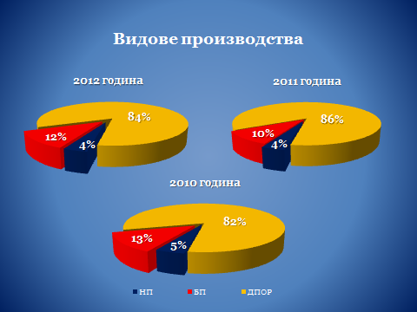

Относителният дял на новообразуваните 394 бързи производства спрямо общо новообразуваните ДП е 12%, през 2011 година, това съотношение е било 10%, а през 2010 година - 13%.
Относителният дял на новообразуваните досъдебни производства, разследвани по общия ред спрямо всички новообразувани ДП е 84%, през 2011 година това съотношение е било 86%, а през 2010 година - 82%.
През настоящия отчетен период за поредна година се констатира спад в броя на незабавните производства. Незабавните производства, образувани през 2012 година са с 20 броя по-малко от образуваните през 2011 година и с 40 броя по-малко от тези, образувани през 2010 година. Спадът, както и през 2011 година, е обусловен от значително намалелия през годината брой на новообразуваните дела за престъпления по чл.343б от НК и чл.343в от НК, които са с 84 по-малко, от тези образувани през 2011 година и със 102 по-малко, от тези образувани през 2010 година. Както е известно, именно разследването на престъпленията по чл.343б от НК и чл.343в от НК се извършва преимуществено по реда на диференцираната процедура по Глава 25-та от НПК. Необходимо е обаче да се подчертае, че като относителен дял спрямо всички новообразувани досъдебни производства, незабавните производства запазват почти еднакви процентни съотношения, съответно 4% за 2011 и 2012 година и 5% за 2010 година.
Като абсолютен брой, бързите производства, образувани през 2012 година, не търпят съществена промяна, сравнено с 2011 година, но пък бележат ръст, като относителен дял спрямо общо образуваните дела. През настоящата година, техният относителен дял спрямо всички новообразувани ДП е 12%, през 2011 година, това съотношение е било 10%, а през 2010 година - 13%.
Относителният дял на новообразуваните дела по видове разследващи органи през 2012 година е както следва:
• разследващ полицай - 95%;
• следовател –5%.
Възложените на следователи 143 ДП по реда на чл.194 ал.1 т.4 от НПК, съставляват 42% от общо разследваните от тях дела през годината, които са 342 (158 са новообразуваните).

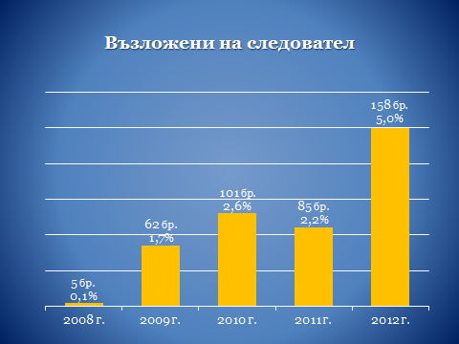

Вярно е, че все още много нисък дял – едва 5% от новообразуваните досъдебни производства се възлагат за разследване на следователите от Окръжния следствен отдел в Окръжна прокуратура гр.Пазарджик, но пък през настоящата година се очертава тенденция за двоен ръст в броя на възлаганите за разследване на следователи нови дела. В тази връзка е необходимо да се посочи, че през 2011 година, делът на възложените за разследване от следователи новообразувани ДП е бил 2.5%, през 2010 година – 2.6%, през 2009 година – 1.6%, а през 2008 година – едва 0.1%.
ПРИКЛЮЧИЛИ ДОСЪДЕБНИ ПРОИЗВОДСТВА
Отчетливо висок остава процентът на делата, по които разследването е приключило, спрямо общия брой дела на производство. Така, през отчитаната година приключилите 3873 разследвания, съставляват 90% от делата на производство. За 2011 година, приключилите 4123 разследвания са съставлявали 88% от делата на производство, а за 2010 година, когато са приключили 4286 разследвания – 93%.
Приключилите ДПОР, разследвани от следовател са 202, или 6% от всички приключени ДПОР. Приключените ДПОР, разследвани от разследващ полицай са 3126, или 94% от всички приключили ДОПР.

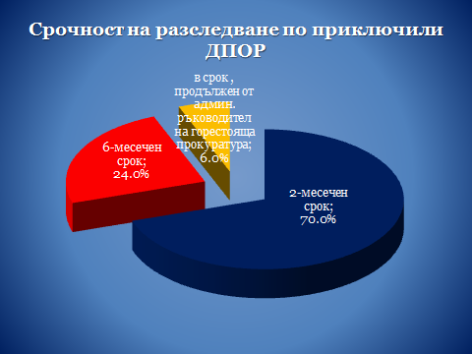

Срочността на разследване по приключилите ДПОР е както следва:
- в 2-месечен срок – 2317, от които 115 са разследвани от следовател, 2201 са разследвани от разследващ полицай и 1 е разследвано от прокурор. Приключилите в 2-месечен срок ДПОР са 70% от общо приключилите ДОПР. За предходната 2011 година, приключилите в 2-месечен срок ДПОР са били 75% от общо приключилите ДПОР, а през 2010 година - 86.6%;
- в 6-месечен срок – 791, от които 50 са разследвани от следовател, 740 са разследвани от разследващ полицай и 1 ДП е разследвано от прокурор. Приключилите в 6-месечен срок ДПОР са 24% от общо приключилите ДПОР. През 2011 година, приключилите в 6 месечен срок ДПОР са били 23% от всички приключили ДПОР, а през 2010 година - 13.2%.
- в срока, удължен от административния ръководител на горестоящата прокуратура или оправомощен от него прокурор – 215 ДП, от които 37 са разследвани от следовател, 176 са разследвани от разследващ полицай и 2 са разследвани от прокурор. Приключилите в срок над 6 месеца ДПОР съставляват 6% от общо приключилите ДПОР. За предходния отчетен период, приключилите в срок над 6 месеца ДПОР са били 3% от общия брой приключили ДПОР, а за 2010 година, техният брой е бил всичко на всичко 7 или 0.2% от общо приключилите ДПОР.
Сравнителният анализ на изнесените данни очертава обезпокоителна тенденция към забавяне на разследванията. В тази връзка е необходимо да се предприемат спешни вътрешноорганизационни мерки от страна на административните ръководители на Прокуратурите в Пазарджишки съдебен район за подобряване срочността на разследване по ДПОР.
През настоящата отчетна година, за разлика от предходните две, има и ДПОР, които са приключили извън законовия срок. Касае се за 9 ДПОР на Районна прокуратура гр.Пазарджик, по които разследването е приключило извън продължения срок по чл.234 ал.3 от НПК. Просрочието е допуснато от един прокурор, спрямо когото административният ръководител е предприел дисциплинарни мерки.
Останалите неприключени ДПОР в края на отчетния период са 608. От тях ДПОР разследвани от следовател са 56, а ДПОР разследвани от разследващ полицай са 552. От тях:
- до 2 месеца – 399, от които 20 са разследвани от следовател и 379 са разследвани от разследващ полицай.
- до 6 месеца – 151, от които 16 са разследвани от следовател и 135 са разследвани от разследващ полицай
- в срока, удължен от административния ръководител на горестоящата прокуратура или оправомощен от него прокурор – 58, от които 20 са разследвани от следовател и 38 са разследвани от разследващ полицай.

РЕШЕНИ ДОСЪДЕБНИ ПРОИЗВОДСТВА ОТ ПРОКУРОР. ВИДОВЕ РЕШЕНИЯ.
Общо решените от прокурор ДП през 2012 година – 6127 са със 291 по-малко от общо решените от прокурор през предходната 2011 година ДП – 6418 и съответно с 418 повече от общо решените от прокурор през 2010 година ДП – 5709. Намалението спрямо 2011 година е с 4.5%, а увеличението спрямо 2010 година е със 7.3%.
2440 от решените през годината 6127 ДП, са били от категорията „стари дела“, образувани преди много години срещу неизвестен извършител и спрени, поради неразкриването му (2328 от тези „стари дела“ са прекратени по давност). Делата от посочената категория се изключват от делата на производство и не се отчитат като приключени. Т.е решените от прокурор дела на производство са реално 3687 и те съставляват 95% от приключените от разследващ орган дела.
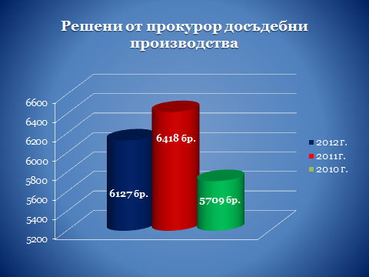
Факт е, че през настоящата отчетна година, сравнено с предходната, прокурорите са работили при по-ниска натовареност и значително по-спокойно, при което случаите на допуснати просрочия в прокурорските произнасяния са единични. От общо решените 6127 ДП, тези решени в срок над 1 месец са общо 5, от които: 1 – на Окръжна прокуратура гр.Пазарджик, 3 – на Районна прокуратура гр.Пазарджик и 1 – на Районна прокуратура гр.Панагюрище. Задължително следва да се посочи, че просрочените произнасяния са по дела, представляващи фактическа и правна сложност, изискващи по-продължителен период за мотивиране на прокурорския акт. Така например, единственото ДП, решено в срок над 1 месец в Окръжна прокуратура гр.Пазарджик е водено срещу 13 обвиняеми и изготвения по него обвинителен акт е от над 100 страници.
Решените извън законов срок ДП съставляват едва 0.08% от общо решените ДП.
За сравнение, през 2011 година, решените ДП извън законоустановения срок, са били 33, от които 7 БП – всички на Районна прокуратура гр. Пазарджик и 26 са ДПОР, от които 15 – на Районна прокуратура гр.Пазарджик и 11 на Районна прокуратура гр.Панагюрище. Решените извън законов срок ДП, тогава са съставлявали 0.5% от общо решените ДП.
През 2010 година от общо решените 5709 ДП, решените от прокурорите в срок над 1 месец са били 18 ДП – всички на Районна прокуратура гр.Пазарджик, като те са съставлявали 0.3% от общо решените ДП.
От решените от прокурор 3687 дела на производство, 1200, или 32.5% са внесени в съда, 798, или 21.6% са прекратени, 1623 или 44% са спрени и 66, или 1.8% са изпратени по компетентност.
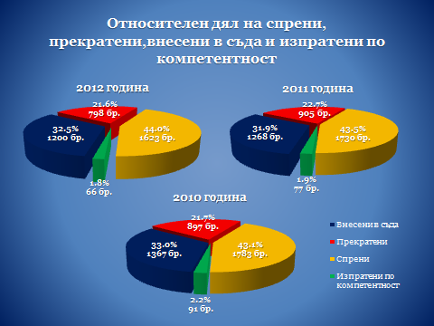
През предходната 2011 година, решените от прокурорите дела на производство са били 3980 и те са съставлявали 96% от приключилите от разследващ орган дела. От тях, 1268, или 31.8% са внесени в съда, 905, или 22.7% са прекратени, 1730, или 43.5% са спрени и 77, или 1.9% са изпратени по компетентност.
През 2010 година (когато „старите дела“ са били 1571) решените от прокурор дела на производство са били 4138 и те са съставлявали 96.5% от приключилите от разследващ орган дела. От тях, 1367, или 33% са внесени в съда, 897, или 22% са прекратени, 1783, или 43% са спрени и 91, или 2% са изпратени по компетентност.
Изводът е, че през последните три години, делът на решените от прокурор ДП на производство, спрямо приключилите разследвания остава отчетливо висок.
Най-висок дял при прокурорските произнасяния по приключените разследвания, заемат постановленията за спиране на наказателно производство, обяснимо с разкриваемостта, постигната от органите на МВР.
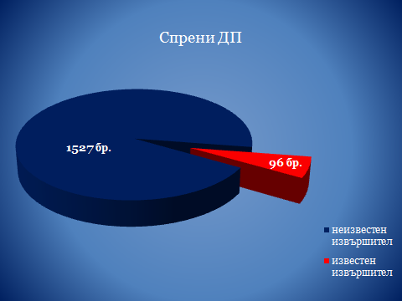
В тази връзка следва да се посочи, че 94% от спрените през годината 1623 наказателни производства, са водени срещу неизвестен извършител и са спрени именно поради неразкриването му. Точно тези производства генерират негативни обществени оценки и са основната причина за хилядите прекратените по давност дела, които ежегодно прокуратурите отчитат. През настоящата отчетна година, както и през предходните две, прокурорите от Пазарджишки съдебен район са прекратили по давност внушителен брой дела - 2328, 99.96% от които спрени срещу неизвестен извършител и прекратени, непосредствено след възобновяването им.
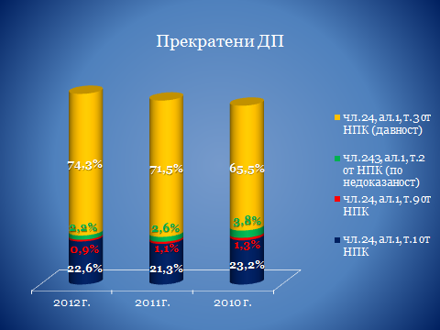
По процесуални основания за прекратяване, се разпределят по следния начин:
- чл.24 ал.1 т.1 от НПК – 709, или 22% от общо прекратените
- чл.24 ал.1 т.9 от НПК – 27, или 1% от общо прекратените
- чл.243 ал.1 т.2 от НПК (по недоказаност) – 70, или 2%
- чл.24 ал.1 т.3 от НПК давност – 2328, или 72% от всички прекратени ДП
През 2011 година, прекратените от прокурор ДП са били 3343 (със 105 повече от прекратените през настоящата отчетна година), които по процесуални основания за прекратяване, са се разпределяли така:
- чл.24 ал.1 т.1 от НПК – 713, или 21% от общо прекратените
- чл.24 ал.1 т.9 от НПК – 38, или 1% от общо прекратените
- чл.243 ал.1 т.2 от НПК (по недоказаност) – 87, или 3%
- чл.24 ал.1 т.3 от НПК давност – 2389, или 72% от всички прекратени ДП
За сравнение, през 2010 година са били прекратени общо 2468 ДП (със 770 по - малко в сравнение с настоящата отчетна година), които по процесуални основания за прекратяване са се разпределяли така:
- чл.24 ал.1 т.1 от НПК – 572, или 23% от общо прекратените
- чл.24 ал.1 т.9 от НПК – 32, или 1% от общо прекратените
- чл.243 ал.1 т.2 от НПК, поради недоказаност – 94, или 4%
- по давност – 1617, или 66% от всички прекратени през отчетния период ДП.
Внесените през 2012 година прокурорски актове в съда са 1200 срещу 1461 лица. Те съставляват 19.5% от общо решените досъдебни производства, като за предходната 2011 година, внесените в съд досъдебни производства са съставлявали 20% от решените, за 2010 година - 24%. Констатацията, която при пръв прочит може да бъде направена е, че трайно спада ефективността от провежданите разследвания, доколкото процентът на делата, които влизат с обвинение в съдилищата, прогресивно намалява. Веднага, обаче следва да се отбележи, че тази констатация не е в достатъчна степен коректна и не отразява обективно ефективността на провежданите разследвания, доколкото в общия брой решени от прокурор ДП се включват и спрените в предходни отчетни периоди ДП срещу неизвестен извършител, прекратени по давност, веднага след възобновяването им, по които разследване реално не е провеждано през отчитания период. В този смисъл, за да бъде обективно отчетена ефективността от проведените през годината разследвания, е необходимо внесените в съда дела да се съпоставят с делата на производство и с решените от прокурор дела на производство.
Така, през 2012 година, когато на производство са били 4284 ДП, от които прокурорите са решили 3687 ДП, внесените в съд ДП, съставляват 28% от всички дела на производство и 32.5% от решените дела на производство.
През 2011 година, при 4696 ДП на производство и 3980 решени от прокурор ДП на производство, внесените в съд 1268 ДП, съставляват 27% от делата на производство и 31.8% от решените дела на производство.
През 2010 година, тези съотношения са съответно – 30% и 33%.
По прокуратури:
Прокуратура |  | Дела на производство |  | Внесени в съд дела
Окръжна прокуратура  Пазарджик | 2012г. |  | 236 | 73, или 31%
 | 2011г. |  | 244 | 70, или 29%
 | 2010г. |  | 234 | 72, или 31%
Районна прокуратура  Пазарджик | 2012г. |  | 2471 | 692, или 28%
 | 2011г. |  | 2622 | 698, или 27%
 | 2010г. |  | 2528 | 732, или 30%
Районна прокуратура  Велинград | 2012г. |  | 788 | 198, или 25%
 | 2011г. |  | 860 | 197, или 23%
 | 2010г. |  | 896 | 235, или 26%
Районна прокуратура  Пещера | 2012г. |  | 401 | 119, или 30%
 | 2011г. |  | 449 | 147, или 33%
 | 2010г. |  | 472 | 172, или 36%
Районна прокуратура  Панагюрище | 2012г. |  | 388 | 118, или 30%
 | 2011г. |  | 521 | 156, или 30%
 | 2010г. |  | 454 | 156, или 34%

СЪДЕБНА ФАЗА.
През 2012 година броят на общо решените дела на първа инстанция е 1241, като броят на осъдителните и санкционни съдебни актове е 1173, постановени срещу 1432 лица.

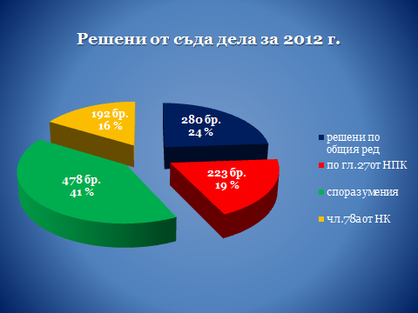
По общия ред по внесени обвинителни актове, вкл. от предходен период, съдът е постановил 280 осъдителни присъди, които съставляват 24% от осъдителните съдебните решения.
По реда на Глава 27 от НПК „Съкратено съдебно следствие в производството пред първата инстанция” постановените осъдителни присъди са 223 или 19% .
Одобрени от съда са 214 споразумения, внесени от прокурор. Допълнително, след като в съда са били внесени обвинителни актове и са образувани наказателни производства в съдебно заседание е постигнато споразумение, по реда на чл.384 НПК, по 264 дела. Така общият брой на споразуменията става 478 или 41% от осъдителните съдебни решения.
Уважени от съда са 153 предложения на прокурорите за освобождаване от наказателна отговорност с налагане на административно наказание по чл.78а от НК. В съдебно заседание са постановени още 39 административни наказания по внесени обвинителни актове. Относителният дял на тези наказания е 16% от общия брой осъдителни актове на съда.
При внесени 1202 прокурорски актове в съдилищата, постановените 1173 осъдителни и санкционни решения имат относителен дял 97.75%. Съотношението между постановените осъдителни съдебни актове и общия брой постановени през годината съдебни актове (1241) е 94.52%.
Отчетливо висок остава и относителният дял на осъдените лица, спрямо предадените на съд лица. Съответно, малък е делът на оправданите лица.
През 2012 година, при предадени на съд 1461 лица, осъдените на първа инстанция са 1432, или 98%, а осъдените с влязъл в сила съдебен акт – 1384 или 94.7% от предадените на съд. Оправданите лица от първоинстанционните съдилища са общо 43, или 2.9% от преданите на съд, от които с влязла в сила присъда/решение – 36, или 2.46%.
През 2011 година, при предадени на съд 1586 лица, осъдените на първа инстанция са били 1500, или 94%, а осъдените с влязъл в сила съдебен акт – 1416 или 89.3% от предадените на съд. Оправданите лица от първоинстанционните съдилища са били общо 20, или 1.26% от преданите на съд, от които с влязла в сила присъда/решение – 19, или 1.19%.
През 2010 година, при предадени на съд 1695 лица, осъдените на първа инстанция са били 1592, или 93.9%, а осъдените с влязъл в сила съдебен акт – 1573 или 92.8% от предадените на съд. Оправданите лица от първоинстанционните съдилища са били общо 39, или 2.3% от преданите на съд, от които с влязла в сила присъда/решение – 29, или 1.7%.
По прокуратури, съотношението изглежда по следния начин:

Прокуратура |  | Предадени на съд лица | Осъдени лица |  | Оправдани лица
 |  |  | На І-ва инст. | С влязъл в сила акт | На І-ва инст. | С влязъл в сила акт
Окръжна прокуратура Пазарджик | 2012г. | 113 | 80 или 71% | 78, или 69% | 1, или 0.8% | 3, или 2.65%
 | 2011г. | 101 | 88, или 87% | 78, или 84% | 1, или 0.9% | 1, или 0.9%
 | 2010г. | 93 | 99, или  106% | 80, или 86% | 5, или 5.37% | 5, или 5.37%
Районна прокуратура  Пазарджик | 2012г. | 849 | 830, или 98% | 791, или 86% | 28, или  3.19% | 20, или 2.35%
 | 2011г. | 876 | 809, или 92% | 761, или 87% | 6, или 0.68% | 6, или 0.68%
 | 2010г. | 903 | 847, или 94% | 826, или 92% | 18, или 1.99% | 12, или 1.32%
Районна прокуратура  Велинград | 2012г. | 227 | 222, или 98% | 225, или 99% | 8, или 3.52% | 7, или 3.08%
 | 2011г. | 234 | 247, или 106% | 236, или 100% | 6, или 2.56% | 6, или 2.56%
 | 2010г. | 304 | 288, или 95% | 291, или 96% | 8, или 2.63% | 6, или 1.97%
Районна прокуратура  Пещера | 2012г. | 148 | 170, или 115% | 163, или 110% | - | -
 | 2011г. | 181 | 185, или 102% | 174, или 96% | 2, или 1.1% | 2, или 1.1%
 | 2010г. | 208 | 188, или 90% | 186, или 89% | 5, или 2.4% | 5, или 2.4%
Районна прокуратура  Панагюрище | 2012г. | 124 | 130, или 105% | 127, или 102% | 6, или 4.83% | 6, или 4.83%
 | 2011г. | 194 | 171, или 88% | 167, или 86% | 4, или 2.06% | 4, или 2.06%
 | 2010г. | 187 | 170, или 91% | 163, или 87% | 3, или 1.6% | 1, или 0.53%

Окончателно оправданите през 2012 година лица са 36, и те съставляват 2.5% от всички лица с постановен окончателен съдебен акт през годината. Според статистическите данни на ПРБ, за първо шестмесечие на 2012 година, това съотношение е било също 2.5%.
Окончателно оправданите лица през 2011 година са били 19, или 1.2% от всички лица с постановен окончателен съдебен акт, като за ПРБ делът на оправданите лица, с влязъл в сила съдебен акт през 2011 година е бил 2.4%.
За 2010 година, при отчетен средно за ПРБ дял оправдани лица от 2.4%, делът на окончателно оправданите лица в Пазарджишки съдебен район е бил 1.84% от всички лица с постановен окончателен съдебен акт.
Видно е, че през последните три години, процентът на оправданите лица в Пазарджишки съдебен район е или до, или под средния за страната.
Върнати от съда дела.
През 2012 година, на прокурорите от Пазарджишки съдебен район са върнати от съда 3.5% от внесените дела, при 3.53% за 2011 година, при 3.43% за 2010 година. За сравнение, това съотношение за първо шестмесечие на 2012г. за ПРБ е – 5.5%, а за Апелативния район – 4.3%.
От съда са били върнати за допълнително разследване на основание чл.249 и чл. 288 НПК – 43 дела. През 2011г. броят на върнатите дела е бил 46, а през 2010г. - 48.
За Окръжна прокуратура Пазарджик те са – 8; за Районна прокуратура Пазарджик – 26; за Районна прокуратура Велинград – 3; за Районна прокуратура Панагюрище – 4 и Районна прокуратура Пещера – 2.
За сравнение с предходни години, броят на върнатите дела по прокуратури е както следва :

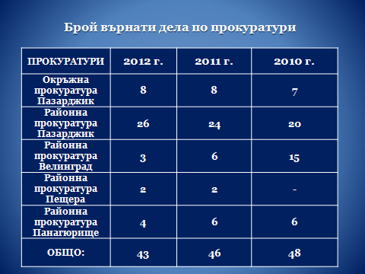
Анализът на данните за върнатите дела за доразследване за 2012г. – 43 сравнено с данните за 2011г. – 46 и 2010г. – 48, сочи тенденция за тяхното постепенно намаляване. Основна заслуга за така очерталата се тенденция имат прокурорите от Районна прокуратура гр.Велинград, които наистина заслужават похвала за проявената от тях прецизност. За трета поредна година, независимо, че работят в намален състав и при висока натовареност, те успяват да редуцират с 50% броя на върнатите им от съда дела. Сравнението пък с 2010 година, когато са им били върнати общо 15 дела, е в достатъчна степен красноречиво за проявения професионализъм, доколкото намалението е с цели 80%. Съществен принос имат и прокурорите от Районна прокуратура гр.Панагюрище, при които се отчита 30%-но намаление на броя на върнатите дела.
За съжаление, в Районна прокуратура гр.Пазарджик е констатирана обратната тенденция, при тях за втора поредна година се отчита увеличение в броя на върнатите деля.
За Окръжна прокуратура Пазарджик и Районна прокуратура Пещера, тенденцията е на устойчивост.
От общо 17 Разпореждания по чл.249 ал.2 НПК, 9 са протестирани, като 7 протеста не са уважени и 2 протеста са уважени (1 – на РП Велинград и 1 – на РП Пазарджик).
Като позитивен извод, задължително следва да се посочи, че от общо върнатите през 2012г. 43 дела, отново са внесени в Съда са 36, което е приблизително 80 %. От внесените отново в съда дела, 19 са приключили с влязла в сила присъда /решение, което е над 50%.

ГРАЖДАНСКИ ДЕЛА ПО ЧЛ.2 ОТ ЗОДОВ.
През 2012 година прокурорите са участвали общо в 8 първоинстанционни граждански дела по чл.2 от ЗОДОВ. От тях: Окръжна прокуратура Пазарджик – 6 дела, от които 5 срещу Прокуратурата на РБългария, приключили с 4 осъдителни решения и 1 неуважено. Шестото дело е срещу ОС Пловдив и РС Пловдив, приключено с осъдително решение.
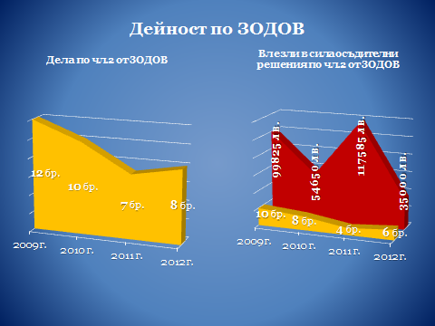
Районна прокуратура Пазарджик – 1 дело срещу Прокуратурата на РБългария, приключено с осъдително решение.
Районна прокуратура Пещера – 1 дело срещу Прокуратурата на РБългария, приключено с отхвърлително решение.
През предходната 2011 година прокурорите са участвали в 7 дела по чл. 2 от ЗОДОВ, през 2010 година в 10 такива дела, а през 2009 година в 12.
Тенденцията сочи към относителна стабилност и лек спад на тези дела, сравнено с 2009 и 2010 години.
През 2012 г. за района са влезли в сила 6 осъдителни решения срещу Прокуратурата на РБългария по чл. 2 от ЗОДОВ. За сравнение, през 2011г. влезлите в сила осъдителни решения са били 4.
Общият размер на постановените обезщетения, които трябва да плати Прокуратурата на РБългария по тези дела е 35 000 лв. За сравнение, през 2011 г. общият размер на обезщетенията по тези дела е бил – 117 585 лева, което обосновава позитивни изводи.

ИЗПЪЛНЕНИЕ НА НАКАЗАНИЯТА И ДРУГИТЕ ПРИНУДИТЕЛНИ МЕРКИ. ПРИВЕЖДАНЕ НА ПРИСЪДИТЕ В ИЗПЪЛНЕНИЕ.
През отчетния период общият брой на получените за изпълнение присъди е 813. За 2011 година получените за изпълнение присъди са били – 887, а за 2010 г. са 1146. При направената съпоставка се установява, че през 2012 г. получените за изпълнение присъди са с 8.35.% по-малко, в сравнение с 2011 г. и със 29.06% по-малко, в сравнение с 2010 г. Продължава установената практика, за бързина при привеждане в изпълнение на получените съдебни актове, всички са в срок до 5 дни.
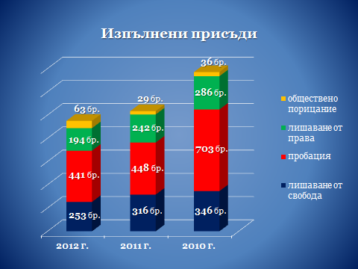
От получените присъди през отчетния период реално са изпълнени от страна на прокурора – 814 в тази бройка са включени и неприведени от 2011 г. присъди , при 887 за 2011 г. и 1150 за 2010 г., както следва:
- 253 присъди „ЛСвобода” , при 316 за 2011 г. и 346 за 2010 г.
- 441 присъди „Пробация”, при 448 за 2011 г. и 703 за 2010 г.
- 194 присъди „Лишаване Права”, при 242 за 2011 г. и 286 за 2010 г.
- 63 присъди ”ОПорицание”, при 29 за 2011 г. и 36 за 2010 г.
През 2012 година , прокурорите от съдебния регион са участвали в общо 96 съдебни заседания, по 82 дела, отнасящи се до изпълнение на наказанията.

СПЕЦИАЛЕН НАДЗОР
В Окръжна прокуратура Пазарджик за 2012 година са се водили на „Специален надзор” 5 ДП. Принципът на определянето им като такива е в съответствие със Заповед №455/22.02.2011 година на Главния прокурор на Р България, с която е утвърдено „Указание за засилена методическа помощ и надзор по определени наказателни производство в системата на Прокуратурата на Р България” и допълващата я заповед № 479/24.02.2011 година. От посочените 5 ДП в ОП Пазарджик са се водели 3 ДП, а в РП Пазарджик - 2 ДП. 4 са в съдебна фаза, 1 – в досъдебна фаза.

Организирана престъпност.
През 2012 година в ОП Пазарджик са наблюдавани от прокурорите 6 ДП, образувани за престъпления, свързани с организирана престъпност. От тях 2 ДП са спрени, 1 ДП е неприключено, а 3 ДП са внесени в съда с обвинителни актове. По внесените в съда дела, обвиняемите лица са 20.
Пазарджишки съдебен район | 2012г. | 2011 г. | 2010 г.
Наблюдавани ДП | 6 | 10 | 14
Образувани ДП | 0 | 2 | 7
Решени ДП | 5 | 7 | 5
Прокурорски актове внесени в съда | 3 | 5 | 4
Предадени на съд лица | 20 | 23 | 15
Осъдени лица | 7 | 6 | 21
Осъдени лица с влязла в сила присъда | 4 | 10 | 15
Оправдани лица | 0 | 0 | 0
Оправдани лица с влязла в сила присъда | 0 | 0 | 0
Новообразувани ДП, свързани с организираната престъпност – няма, обяснимо с промяната в подсъдността.
В края на 2012 година е останало 1 ДП, неприключено.
Върнати от съда дела спрямо внесените прокурорски актове – 1.
От сравнителната таблица се вижда, че всички показатели са снижени. Наблюдаваните дела, свързани с „организирана престъпност” през отчетния период като бройка са 60% от наблюдаваните през 2011 година и 42.8 % от наблюдаваните през 2010 година. Това съответно води до снижаване на останалите показатели, свързани с решените дела, осъдените лица и влезлите в сила присъди.
Причината е законодателна.

Корупционни престъпления

Пазарджишки съдебен район | 2012 г. | 2011 г. | 2010 г.
Наблюдавани ДП | 18 | 20 | 20
Образувани ДП | 5 | 12 | 11
Решени ДП | 11 | 11 | 14
Прокурорски актове внесени в съда | 4 | 5 | 7
Предадени на съд лица | 7 | 6 | 7
Осъдени лица | 2 | 7 | 7
Осъдени лица с влязла в сила присъда | 0 | 5 | 8
Оправдани лица | 1 | 0 | 0
Оправдани лица с влязла в сила присъда | 0 | 0 | 0

Новообразуваните ДП са 27.77% от общо наблюдаваните 18 ДП .
Резултатност.
- Решени ДП спрямо наблюдаваните – 61 %;
- Внесени в съда ДП спрямо решените – 36%;
- Върнати от съда дела са 2 броя, които спрямо внесените прокурорски актове в съда са – 50%;
- Осъдени лица спрямо предадените на съд – 28 %
Причинени щети - 373 678.00 лв., невъзстановени.
През отчетния период има едно оправдано лице, при нито едно за 2011г. и 2010 г.
Следва да се посочи, че част от ДП са по чл.282 НК, а именно 12 броя от наблюдаваните дела, които предвид наложилата са съдебна практика, са с предвидим резултат.

Изпиране на пари

Пазарджишки съдебен район | 2012 г. | 2011 г. | 2010 г.
Наблюдавани ДП | 2 | 4 | 2
Новообразувани ДП | 0 | 1 | 2
Решени ДП | 1 | 2 | 0
Прокурорски актове внесени в съда | 1 | 1 | 0
Предадени на съд лица | 1 | 2 | 0
Осъдени лица | 0 | 2 | 0
Осъдени лица с влязла в сила присъда | 0 | 2 | 0
Оправдани лица | 0 | 0 | 0
Оправдани лица с влязла в сила присъда | 0 | 0 | 0

И двете наблюдавани дела от този вид през отчетния период са се водели по чл.253, ал.1 или 4 от НК, като нито едно от тях не е новообразувано. От наблюдаваните дела от този вид едно е внесено в съда с обвинение по чл.253 ал.7 от НК и едно е останало неприключено.

Престъпления с предмет – имущество и/или средства от фондове, принадлежащи на ЕС или предоставени от ЕС на българската държава /

Пазарджишки съдебен район | 2012 г. | 2011 г. | 2010 г.
Наблюдавани ДП | 5 | 3 | 10
Образувани ДП | 4 | 2 | 10
Решени ДП | 4 | 2 | 30
Прокурорски актове внесени в съда | 2 | 1 | 4
Предадени на съд лица | 2 | 1 | 4
Осъдени лица | 2 | 1 | 5
Осъдени лица с влязла в сила присъда | 1 | 1 | 4
Оправдани лица | 0 | 0 | 0
Оправдани лица с влязла в сила присъда | 0 | 0 | 0

Налице е сериозно намаление на този вид ДП, в сравнение с 2010г. Намалението е обяснимо с отсъствието на сигнали от съответните институции, най-вече от ДФ”Земеделие” .
Новообразуваните ДП са 80% от общо наблюдаваните 5 ДП .
Резултатност.
- Решени ДП спрямо наблюдаваните – 80 %;
- Внесени в съда ДП спрямо решените – 50%;
- Върнати от съда дела спрямо внесените прокурорски актове – няма;
- Осъдени лица спрямо предадените на съд – 50%
- Оправдани спрямо осъдени – 0%

Престъпления против паричната и кредитната система – изготвяне, прокарване в обръщение и използване на неистински и преправени парични знаци и кредитни карти:

Пазарджишки съдебен район | 2012г. | 2011 | 2010 г.
Наблюдавани ДП | 62 | 44 | 42
Образувани ДП | 38 | 22 | 24
Решени ДП | 43 | 32 | 30
Прокурорски актове внесени в съда | 6 | 10 | 6
Предадени на съд лица | 11 | 17 | 6
Осъдени лица | 6 | 10 | 5
Осъдени лица с влязла в сила присъда | 7 | 15 | 4
Оправдани лица | 0 | 0 | 0
Оправдани лица с влязла в сила присъда | 0 | 0 | 0
Наблюдаваните ДП за 2012 година са увеличени с 41% в сравнение с общо наблюдаваните 44 ДП за 2011 г., като новообразуваните 38 ДП, в сравнение с новообразуваните за 2011 г. - 22 бр. производства са увеличени със 73%. Решени ДП спрямо наблюдаваните, са 69%. Внесените в съда – 6 ДП, спрямо решените – 43 ДП са само 14%. От съда е върнато 1 дело. Осъдените лица са 6, а влезлите в сила осъдителни присъди са 7, от които 6 присъди са „лишаване от свобода”. Общо спрените ДП, включително от предходни години са 114 ДП, като от тях срещу Известен извършител са само 3 ДП, т.е. 111 ДП, които са спрени, са срещу НИ.
Една част от ДП касаят престъпления с изготвяне и ползване на неистински банкови карти, а други на прокарване в обръщение на неистински банкноти. И двата вида престъпления са трудно разкриваеми. Именно по тази причина има такъв голям брой спрени досъдебни производства, поради неразкриване на извършителя. Прокарването в обръщение на неистински парични знаци като вид престъпление, не е ново, но не е изградена стройна система за работа по делата, касаещи неистински банкноти, въпреки натрупания опит. Сравнително по-нови са престъпленията, свързани със злоупотреба с така наречените платежни инструменти, като тяхното увеличение е свързано с развитието на технологиите.

Данъчни престъпления. Престъпления с предмет ДДС.

Пазарджишки съдебен район | 2012 г. | 2011 г. | 2010 г.
Наблюдавани ДП | 119 | 132 | 132
Образувани ДП | 76 | 90 | 82
Решени ДП | 83 | 104 | 93
Прокурорски актове внесени в съда | 39 | 58 | 51
Предадени на съд лица | 44 | 62 | 57
Осъдени лица | 47 | 64 | 44
Осъдени лица с влязла в сила присъда | 46 | 62 | 46
Оправдани лица | 2 | 0 | 0
Оправдани лица с влязла в сила присъда | 2 | 0 | 1
През 2012 г. в Окръжна прокуратура Пазарджик са наблюдавани 119 ДП, свързани с данъчни престъпления, от които 41 ДП свързани с ДДС. През предходния отчетен период наблюдаваните ДП за данъчни престъпления са били 132, от които 39 свързани с ДДС. Новообразуваните са 76 ДП или 63.86% от общо наблюдаваните, като 8 ДП или 10.52% са свързани с ДДС
Резултатност.
- Решените ДП са 69.74% от наблюдаваните ДП. От решените ДП 20 са за деяния свързани с ДДС или 16.80% спрямо общо наблюдаваните
- Внесени в съда ДП са 46.98% спрямо решените ДП.
От внесените в съда дела 2 са свързани с ДДС.
През 2012г. няма върнати от съда дела за данъчни престъпления, като за 2011 са били 2 бр. Осъдени лица спрямо предадените на съд – 106%. Щетите, за които е било повдигнато обвинение с внесените в съда прокурорски актове за извършени данъчни престъпления, се равняват на 1 069 411.00 лв, от които 941 455,00 лева са за деяния, свързани с ДДС. И през този отчетен период се запазва тенденцията делата, свързани с ДДС да се разследват в по-продължителен, но в законов срок.

Престъпления с предмет наркотични вещества и прекусори.
Пазарджишки съдебен район | 2012 г. | 2011 г. | 2010 г.
Наблюдавани ДП | 75 | 70 | 94
Образувани ДП | 47 | 49 | 61
Решени ДП | 56 | 52 | 77
Прокурорски актове внесени в съда | 32 | 38 | 57
Предадени на съд лица | 42 | 42 | 65
Осъдени лица | 41 | 49 | 60
Осъдени лица с влязла в сила присъда | 39 | 48 | 61
Оправдани лица | 1 | 1 | 2
Оправдани лица с влязла в сила присъда | 1 | 1 | 2
Новообразуваните ДП са 62.66% от общо наблюдаваните 75 ДП .
Резултатност.
- Решени ДП спрямо наблюдаваните – 74.66%;
- Внесени в съда ДП спрямо решените – 55.35%;
- Върнати от съда дела спрямо внесените прокурорски актове – няма;
- Осъдени лица спрямо предадените на съд – 97.6%
- Оправдани спрямо осъдени – 2.4%
Данните за отчетната 2012 година, в сравнение с предходните две години, налагат извода на устойчивост.

Незаконен трафик на хора

 | 2012 г. | 2011 г. | 2010 г.
Наблюдавани ДП | 19 | 11 | 18
Образувани ДП | 7 | 5 | 12
Решени ДП | 13 | 7 | 14
Прокурорски актове внесени в съда | 6 | 4 | 5
Предадени на съд лица | 8 | 5 | 9
Осъдени лица | 3 | 7 | 13
Осъдени лица с влязла в сила присъда | 3 | 7 | 17
Оправдани лица | 0 | 0 | 0
Оправдани лица с влязла в сила присъда | 0 | 0 | 0
Новообразуваните ДП са 36,84 % от общо наблюдаваните 19 ДП.
Резултатност.
- Решени ДП спрямо наблюдаваните – 68,42 %;
- Внесени в съда ДП спрямо решените – 46,15 %;
- Върнати от съда дела - няма;
- Осъдени лица спрямо предадените на съд – 37,5%
В Пазарджишки съдебен район през 2012 г. са били водени дела с обвинение по чл. 155, чл. 159а и чл. 159б НК, като липсват текстове на обвинение по чл. 159в НК и чл. 182б НК.

Досъдебни производства, образувани за престъпления, извършени от непълнолетни лица.
През отчетната 2012 г. в съдебен район Пазарджик са били наблюдавани общо 86 ДП за престъпления, извършени от непълнолетни, от които новообразуваните са 56 ДП (65 %). Задържаните лица са били 3.
За сравнение през 2011 г. прокурорите от района на ОП- Пазарджик са наблюдавали 120 досъдебни производства за престъпления, извършени от непълнолетни лица, от които новообразувани 75. През 2010 година, наблюдаваните ДП са били 89, от които новообразувани – 64.
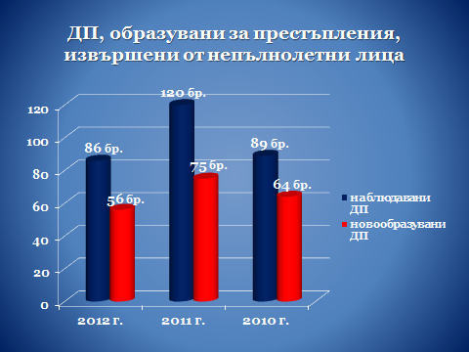
Приключените досъдебни производства за престъпления, извършени от непълнолетни са 79 ДП, от които 51 - в срок до 2 месеца, 24 - в срок до 6 месеца и 4 в срока, удължен от административния ръководител на горестоящата прокуратура. Неприключените дела срещу непълнолетни са общо 5, като 4 са в срок до 2 месеца и 1 - до 6 месеца.
От решените от прокурорите 79 ДП от този вид, прекратените са общо 31, като от тях 7 са на основание чл.61 от НК, т.е. спрямо извършителите са наложени възпитателни мерки по ЗБППМН.
В съда са били внесени общо 46 прокурорски срещу 67 непълнолетни лица, от които 1 рецидивист. Няма нито едно върнато дело.
Осъдените непълнолетни лица през отчетния период са 73, от които 1 рецидивист. 77 лица са с влязла в сила осъдителна присъда, от които 1 рецидивист. Оправдани са 2 непълнолетни лица, и двете с влязла в сила оправдателна присъда.

Преписки и досъдебни производства, образувани за насилие в местата за лишаване от свобода и следствените арести. За периода е образувано едно досъдебно производство срещу служител в Затвора - Пазарджик за престъпление по чл.131 във връзка с чл.130 ал.1 от НК. Наказателното производство не е приключило.

Престъпления извършени от служители на МВР. През отчетния период в Окръжна прокуратура Пазарджик са наблюдавани 2 ДП, за корупционни престъпления, които са прекратени. За престъпления, свързани с прояви на полицейско насилие, са наблюдавани общо 3 ДП, 1 новообразувано. В края на отчетния период, 1 ДП е прекратено. Няма образувани преписки за престъпление по НК, извършени от служители на МВР.
Кадрово обезпечаване.
В Окръжна прокуратура Пазарджик броят на прокурорите по щат в края на отчетния период на 2012 год. е 10 . Средно списъчния брой на реално работили прокурори през отчетния период е 9,5.
В Районна прокуратура Пазарджик броят на прокурорите по щат в края на отчетния период на 2012 год. е 17. Средно списъчния брой на реално работили прокурори през отчетния период е 12.
В Районна прокуратура Велинград – брой на прокурорите по щат в края на отчетния период на 2012 год. - 5. Средно списъчния брой на реално работили прокурори през отчетния период – 3,17.
Районна прокуратура Пещера – брой на прокурорите по щат в края на отчетния период на 2012 год. - 3. Средно списъчния брой на реално работили прокурори през отчетния период – 2,72.
Районна прокуратура Панагюрище – брой на прокурорите по щат в края на отчетния период на 2012 год. - 3. Средно списъчния брой на реално работили прокурори през отчетния период – 2.
Заети по щат следователи към края на 2012 година: 14, в т.ч. завеждащ Окръжен следствен отдел и 13 следователи. Незаети щатове към края на 2012 година – 4.
В отдел „Досъдебно производство” при ОД”ПОЛИЦИЯ” Пазарджик съгласно щатно – длъжностното разпределение разследващите полицаи са 62, незает щат - 1.

Обем на прокурорската дейност и средна натовареност на прокурорите.
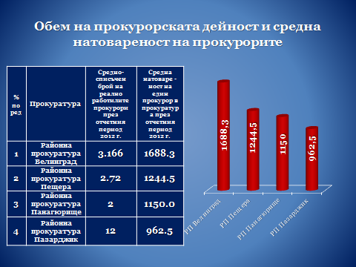

Като най-натоварена през 2012 година, се очертава Районна прокуратура гр.Велинград. Ситуацията в посочената прокуратура е доста усложнена и колегите едва смогват. Поради належащата нужда и невъзможността да бъдат командировани прокурори от Районните прокуратури от региона, се наложи в Районна прокуратура гр.Велинград да бъде командирован прокурор от Окръжна прокуратура гр.Пазарджик. Командироването е за период от три месеца, считано от 21.01.2013г. и реално не решава сериозния кадрови проблем.
Показателите за средната натовареност на прокурорите в Районните прокуратури от съдебния район по отделните направления са както следва:
1. По брой решени преписки – 256.79 актове по преписки е постановил средно един прокурор от Районна прокуратура гр.Велинград; броят на постановените актове по преписки от 1 прокурор от Районна прокуратура гр.Пещера е 196.69; в Районна прокуратура гр.Панагюрище, 1 прокурор е постановил средно 191.50 актове по преписки, а в Районна прокуратура гр.Пазарджик – 186.83. Сравнението с предходните две години сочи, че броят на решените от прокурор преписки намалява във всички Районни прокуратури, с изключение на Районна прокуратура гр.Велинград.
2. По брой постановени откази за образуване на ДП – средно 60 отказа е постановил прокурор от Велинград; 56.5 отказа - прокурор от Панагюрище; 26 отказа – прокурор от Пещера и 25.25 отказа – прокурор от Пазарджик. Видно е, че броят на постановените откази отчетливо намалява във всички Районни прокуратури, като единствено в Районна прокуратура гр.Панагюрище, техният брой се е увеличил.
3. По брой образувани ДП от един прокурор – най-натоварени отново са колегите във Велинград, където един прокурор е образувал почти 98 ДП през годината; следват прокурорите от Пазарджик – с 89.92 образувани ДП; Панагюрище – с 55.5 образувани ДП от прокурор и Пещера – 46.69. Тук също общата тенденция е намаление, в сравнение с предходните две години, обяснимо с намалелия брой регистрирани от ОДМВР престъпления.
4. Наблюдавани ДП от един прокурор в Районните прокуратури от Пазарджишки съдебен район – средно за годината, прокурор от Велинград е наблюдавал 393.56 ДП; в Пазарджик – 341.75; в Панагюрище – 291.5 и в Пещера – 242.65.
5. Решени ДП от един прокурор – 347.76 решени ДП се падат на един прокурор от Велинград; 304.83 – на прокурор от Пазарджик; 260 – на прокурор от Панагюрище и 219.85 – на прокурор от Пещера. В това направление, в сравнение с предходните две години, се е увеличила натовареността единствено на прокурорите от Районна прокуратура гр.Пазарджик.
6. Спрени ДП от един прокурор – на първо място по натовареност в това направление са прокурорите от Районна прокуратура гр.Пазарджик, където средно един прокурор е спрял 85 ДП; следват прокурорите от Районна прокуратура гр.Велинград – с 80.23 спрени ДП; прокурорите от Районна прокуратура гр.Панагюрище – с 60 спрени ДП и прокурорите от Районна прокуратура гр.Пещера – с 59.56 спрени ДП.
7. Прекратени ДП от един прокурор – прокурор от Велинград е прекратил средно 202.15 ДП; прокурор от Пазарджик – 159.08 ДП; прокурор от Панагюрище – 138 ДП и прокурор от Пещера – 114.71 ДП.
8. Внесени в съда ДП от един прокурор – най-много актове в съда е внесъл един прокурор от Районна прокуратура гр.Велинград – 62.54; следван от прокурор в Районна прокуратура гр.Панагюрище – 59.50; прокурор от Районна прокуратура гр.Пазарджик – 57.67 и прокурор от Районна прокуратура гр.Пещера – 43.38. Сравнението с предходните две години, сочи, че в Районните прокуратури Пещера и Панагюрище трайно намалява абсолютния брой на внесените в съда актове, съответно намалява и броят на средно внесените от един прокурор актове в съда. В Районните прокуратура Пазарджик и Велинград, където намалението на абсолютния брой актове, внесени в съда е несъществено, в сравнение с 2011 година, и където броят на реално работилите през годината прокурори е намалял, се отчита увеличение на средно внесените от един прокурор актове в съда, по-ярко изразено в Районна прокуратура гр.Велинград.
9. Брой върнати от съда дела на един прокурор – тук с най-добри показатели са прокурорите от Районна прокуратура гр.Пещера с 0.74 върнати дела на прокурор; следват прокурорите от Районна прокуратура гр.Велинград – 0.95 върнати дела на прокурор; Районна прокуратура гр.Панагюрище – с 2 върнати дела на прокурор и Районна прокуратура гр.Пазарджик – с 2.17 върнати дела на прокурор за годината.
10. Брой оправдани лица на един прокурор – в това направление, отново с най-добри резултати са колегите от Районна прокуратура гр.Пещера – за цялата година по внесените от тях актове в съда, няма оправдано лице; в Районна прокуратура гр.Пазарджик, на един прокурор се падат средно по 2.33 оправдани лица; в Районна прокуратура гр.Велинград – по 2.53; в Районна прокуратура гр.Панагюрище – по 3.
11. Брой подадени протести – в това направление, най-активни са били прокурорите от Районна прокуратура гр.Пазарджик – с 4.58 подадени протеста; следват прокурорите от Велинград – с 4 протеста, подадени средно от един прокурорза годината, прокурорите от Панагюрище – 2.5 протеста и прокурорите от Пещера – с 0.73 протеста.
12. Брой изпълнени присъди от един прокурор – 50.54 присъди е изпълнил средно прокурор от Велинград; 40.81 присъди – прокурор от Пещера, 38 – прокурор от Панагюрище и 34.58 – прокурор от Пазарджик. Следва да се отчете обаче, че присъдите се изпълняват от един прокурор в съответната прокуратура, при което от значение за натовареността в това направление, е общият брой на присъдите, изпълнени от съответната прокуратура, така може да се приеме, че най-натоварен е бил колегата, изпълняващ присъдите в Районна прокуратура гр.Пазарджик, където са изпълнени 415 присъди през годината.
13. Брой участия в съдебни заседания на един прокурор – в най-много съдебни заседания през годината са участвали прокурорите от Районна прокуратура гр.Панагюрище – 119.5; следват прокурорите от Пещера – 118; прокурорите от Пазарджик – 112.92 и прокурорите от Велинград – 110.23. Видно е, че в това направление, натовареността във всички Районни прокуратура е почти изравнена.
14. Досъдебни производства за тежка престъпност. В този сравнителен анализ е включена и Окръжна прокуратура гр.Пазарджик, тъй като единствено в това направление, натовареността на прокурорите от окръжно ниво е сравнима с тази на прокурорите от районно ниво.
През годината в ОП Пазарджик са наблюдавани общо 331 ДП, 163, или 50% от които са ДП за тежка престъпност; в РП Пазарджик – 80; в РП Велинград 28; в РП Пещера – 22 и в РП Панагюрище – 13.
Решените от ОП Пазарджик ДП за тежка престъпност са общо 117; в РП Пазарджик – 57; в РП Велинград – 21; в РП Пещера – 19 и в РП Панагюрище – 11.
Общият брой на внесените в съда ДП за тежка престъпност от ОП Пазарджик са 30; от РП Пазарджик – 31; от РП Велинград – 10; от РП Пещера – 14; от РП Панагюрище – 7.
Средната натовареност на един прокурор с ДП за тежка престъпност, е както следва:
Наблюдавани ДП за тежка престъпност от прокурор в ОП Пазарджик – 17.16; от прокурор в РП Пазарджик – 6.67; от прокурор в РП Велинград – 8.84; от прокурор в РП Пещера – 8.09; от Прокурор в РП Панагюрище – 6.5.
Решени ДП за тежка престъпност от прокурор в ОП Пазарджик – 12.32; от прокурор в РП Пазарджик – 4.75; от прокурор в РП Велинград – 6.63; от прокурор в РП Пещера – 6.99; от прокурор в РП Панагюрище – 6.5.
Внесени в съда ДП за тежка престъпност от прокурор в ОП –Пазарджик – 3.16; от прокурор в РП Пазарджик – 2.58; от прокурор в РП Велинград – 3.16; от прокурор в РП Пещера – 5.5; от прокурор в РП Панагюрище – 3.5.

Проблеми.
Прокурорите от Пазарджишки съдебен район са единодушни, че един от основните проблеми в работата им е прекомерният формализъм на досъдебното производство, което съобразно разпоредбата на чл.7 ал.2 от НПК има подготвителен характер.
Проблем в съдебната фаза на наказателния процес представлява липсата на възможност за протестиране на определенията на съдилищата по чл.288 т.1 от НПК, с които делата се връщат на прокурора от съдебно заседание. По този начин възможността за протест се поставя в зависимост от волята и коректността на съдията-докладчик. Така, например за 2012г., от общо върнати 43 дела от съда, едва 17, или 40%, са върнати от разпоредително заседание.
Проблеми се отчитат и във връзка с липсата на инициативност от страна на контролните органи, като за поредна година се констатира, че в района на Окръжна прокуратура Пазарджик преписките и наказателните производства, образувани по сигнали на контролните органи са една минимална част.
Във връзка с престъпленията извършени от служителите на МВР, се приема, че промяната на подсъдността е неудачна. Най-вече с оглед обстоятелството, че прокурорите са постоянно във взаимодействие с посочените по-горе служители и са изградили с тях близки контакти. Това е причината, по преписки с оплаквания срещу лица от посочената категория, прокурорите масово да депозират самоотводи пред горестоящата прокуратура. Процедурата по произнасянето относно основателността на отвода неоправдано забавя решаването на преписката по същество.
Проблем за Районните прокуратури в региона представлява и недоброто кадрово обезпечаване. През цялата 2012 година, Районните прокуратури (с изключение на Районна прокуратура гр.Пещера) работят при незапълнен щат. Необходимо да се посочи, че е неудачно законодателното решение в Районните прокуратури квотата за външни конкурси да е 20%, а тази за преместване да е 80%. На практика, в Пазарджишки съдебен район, липсват магистрати, които да желаят преместване от една Районна прокуратура, в друга. Липсват желаещи и за преместване от друго звено на съдебната система в Районна прокуратура, при което перспективата, чрез вътрешни конкурси да се запълнят незаетите щатове в Районните прокуратури никак не е обнадеждаваща.
Проблеми се очертават и във връзка със сградния фонд на Прокуратурите от Пазарджишки съдебен район. С изключение на Районна прокуратура Велинград и Районна прокуратура Пещера, където прокурорите работят при добри битови условия, с възможност за самостоятелен кабинет за всеки един от магистратите и достатъчно просторни помещения за администрацията, в останалите прокуратури, проблемите са реални.
В Окръжна прокуратура Пазарджик, прокурорите работят по двама в кабинет, 10 съдебни служители работят в помещение не по-голямо от 40 кв.м. Прокурорските помощници ползват кабинет в Районна прокуратура Пазарджик, заедно с младши прокурор. Служителите от отдел ФСД ползват кабинети в сградата на ОД „Полиция” Пазарджик, където се помещава Следствения отдел на Окръжна прокуратура Пазарджик.
В Районна прокуратура Пазарджик, положението е още по-тежко. Там прокурорите работят по трима в кабинет, като при запълване на щата, магистратите реално няма къде да бъдат настанени. Единствената възможност е да ползват кабинети в Следствения отдел, което от една страна ще наруши условията за работа на следователите, а от друга, ще доведе до значителни неудобства и за самите прокурори, доколкото Деловодството на Районна прокуратура Пазарджик се помещава в сградата на Съдебната палата Пазарджик.
Районна прокуратура Панагюрище ползва всичко на всичко четири помещения в сградата на Съдебната палата Панагюрище, като не е налице възможност нито за обособяване на работно място за трети прокурор, нито обособяване на помещение за архив, нито такова за съхранение на веществени доказателства.

Необходими мерки и законодателни промени за преодоляване на проблемните области и повишаване на ефективността в противодействието на престъпността.
Конкретните предложения за законодателни промени:
- процедурите в НПК, касаещи досъдебното производство, да бъдат съобразени с принципа, залегнал в чл.7 НПК;
- сроковете за разследване да започват от момента на привличане на обвиняем;
- при възобновяване на спряно наказателно производство, да започва нов срок, а не изтеклия такъв преди спирането да се натрупва;
- да се промени подсъдността на престъпленията, извършени от служители на МВР, ДАНС и т.н., като отново станат подсъдни на Военните съдилища, респ. на Военните прокуратури.
- да се регламентира възможност за протест на определенията на съдилищата по чл.288 НПК за връщане на делата на прокурора;
- да се промени регламентацията на съкратеното съдебно следствие, като се въведе изискване за възстановяване на щетите;
- да се промени регламентацията на ЗСВ, касаеща конкурсите за първоначално назначаване в органите на съдебната власт и конкурсите за кариерно израстване, като квотата за „външни“ назначения бъде приложима само за районното ниво, при конкурси за кариерно израстване, да се предвиди възможност за административния ръководител да подбира кадрите, които ще работят в екипа му.
Належаща мярка е решаването на проблема със сградния фонд. За да могат прокурорите и следователите от Пазарджишки съдебен район пълноценно да изпълняват служебните си задължения, е необходимо да им бъдат осигурени адекватни битови условия.

ПРИОРИТЕТИ В ДЕЙНОСТТА НА ПРОКУРАТУРАТА И РАЗСЛЕДВАЩИТЕ ОРГАНИ ПРЕЗ 2012 ГОДИНА И ДЪЛГОСРОЧНО

През 2012 година продължи доброто взаимодействие с останалите институции имащи отношение към борбата с престъпността. Запазени бяха добрите показатели в дейността на разследващите полицаи. С незадоволителни темпове, обаче се развива процесът на приобщаване на следователите към Прокуратурата, като капацитетът им не се използва пълноценно.
Снижаването на броя на върнатите за допълнително разследване от съда дела, както и броя на оправданите лица, е дългосрочен приоритет в дейността на Окръжна прокуратура Пазарджик, доколкото това са обективните критерии за качеството и ефективността от работата на прокурори и разследващи органи. Ето защо е необходимо и през 2013 година прокурорите от региона да се отнасят с повишено внимание, прецизност и отговорност при изготвяне на актовете, които внасят в съдилищата, като в същото време използват в пълен обем правомощията си по ръководство и надзор над разследващите органи и стриктно съблюдават за защита на човешките права. Това е начинът за преодоляване на констатираната през настоящата година негативна тенденция за увеличаване броя на осъдителните решения по ЗОДОВ срещу Прокуратурата.
Като приоритети в дейността на Окръжна прокуратура Пазарджик и разследващите органи през 2013 година, следва да бъдат очертани и:
- Подобряване на срочността, качеството и ефективността на разследването чрез използване на възможностите, които законът дава за образуване на дела като незабавни и бързи производства; засилване на контролните функции на наблюдаващите прокурори; прецизиране на случаите на отправени искания по чл.234 ал.3 от НПК.
- Пълноценното приобщаване на следователите към Прокуратурата и ангажирането им с разследването на дела, представляващи фактическа и правна сложност.
- Разширяване на практиката за създаване на съвместни екипи за разследване, в които да бъдат включвани освен наблюдаващ прокурор и разследващи органи, също и оперативни работници от сектор „БОП”, сектор „ИП”, криминална полиция, експерти от ДАНС, НАП, Дирекция „МОПС”. По този начин без съмнение би се подобрило качеството на разследване, съответно биха се постигнали по-добри резултати в противодействието на тежката престъпност.
- Предвид засилените очаквания на обществото и критиките от европейските партньори, приоритетни следва да бъдат разследванията на престъпления с корупционен елемент, извършени от отговорни длъжностни лица от местните структури на властта; разследванията на данъчни измами; разследванията, свързани с манипулиране на платежни инструменти.
- Като негатив от последните години следва да се отчете минималния брой разследвания за пране на пари, като и през 2012 година, те продължават да бъдат твърде малко – едва 2 и изводът е, че прокурорите от Окръжна прокуратура Пазарджик неглижират този вид престъпна дейност. На практика, всякога, когато се разследват тежки престъпления, би следвало да стои въпросът и за съпътстващо престъпление по чл.253 от НК, като прокурорите и разследващите органи, освен в събирането на доказателствата за основното престъпление (трафик на хора, разпространение на наркотични вещества, рекет и др. престъпления от които се генерират средства с безспорен престъпен произход), следва да съсредоточават усилия и в изследване на имуществото на извършителите, свързаните с тях парични потоци и т.н. Методическите указания за всеобхватна финансова проверка, разписват ясни правила в тази посока, които се явяват задължителни за прокурорите. Няма никакво съмнение, че един от приоритетите в прокурорската работа през 2013 година, следва да станат разследванията за изпиране на пари.
- Широко приложение на правомощието на прокурора по чл.72 от НПК.
- Друг приоритет – усъвършенстване на работата по делата за злоупотреби с фондове на ЕС.
- През 2013 година, прокурорите следва да държат сметка за това, че престъпността се интернационализира и в максимална степен да използват възможностите за международна правна помощ, включително и търсейки съдействието на българските представители в Евроджъст.

ОКРЪЖЕН ПРОКУРОР:
/ДИМИТРИЯ ГАНЧЕВА/

